Графический материал по вопросу предоставления разрешения на отклонение от предельных параметров разрешенного реконструкции объектов капитального строительства

Кадастровый номер земельного участка - 42:01:0114005:1033, кадастровые номера ОКС – 42:21:0101001:220
адрес: Российская Федерация, Кемеровская область - Кузбасс, Беловский городской округ, г. Белово,
автодорога Новокузнецк-Кемерово, район реки Уба
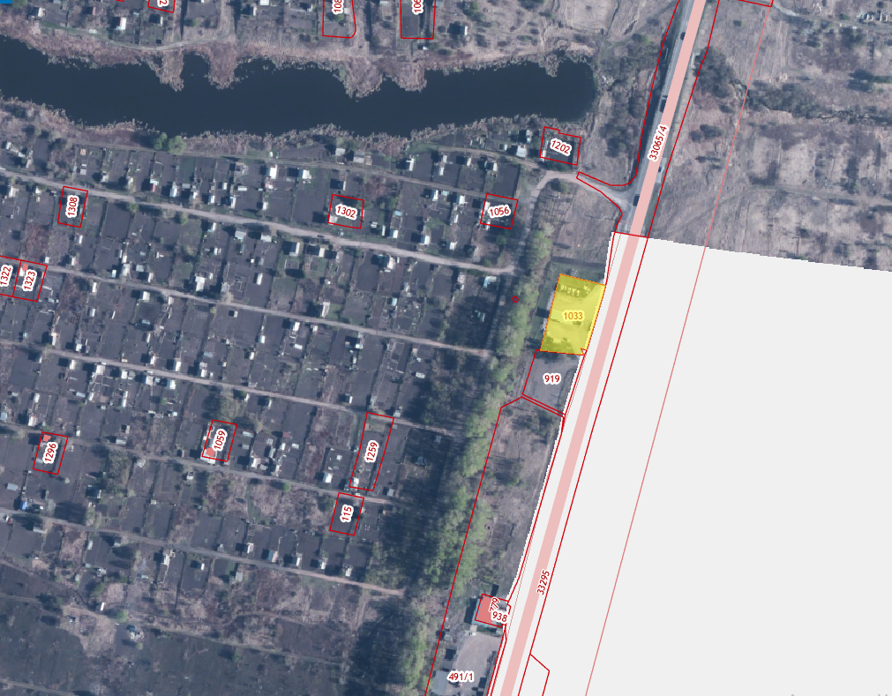
Испрашиваемый земельный участок

